Что нужно знать родителям об интернете.

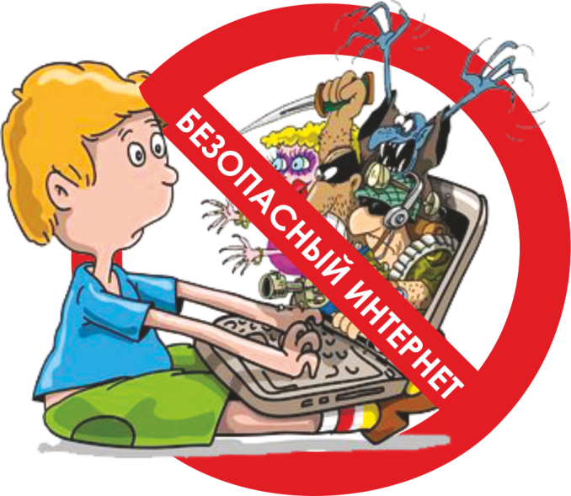
Интернет - полезное и нужное изобретение, который делает нашу жизнь намного проще и интереснее. Родители и дети активно используют интернет как источник информации, посещают социальные сети, заводят знакомства, участвуют в обсуждениях и интернет конкурсах. Но Интернет это только помощник, но еще и источник опасности.

К интернет – опасностям относят :

Отсутствие защиты персональной информации. В интернете можно отследить и выявить все, даже кто с кем и о чем общается. Интернет браузер, способен шпионить за вами. Ваша личная информация может оказаться доступной другим людям, включая ваш домашний адрес, номер кредитной карты, банковские данные.

Проблемы со здоровьем. Многочасовая работа за компьютером может привести к серьезным проблемам в организме человека. Это риск испортить зрение, заработать искривление позвоночника и варикоз вен, перегрузка суставов костей, малоподвижный образ жизни, несбалансированное питание, головные боли и потеря режима времени.

Интернет-зависимость. Зависимость от игр в интернете. Часто такая интернет-зависимость приводит к значительной потере денег.

Интернет отрицательно влияет на семейные отношения. Люди все чаще предпочитают виртуальное общение реальному. Меньше уделяется внимания и любви детям. То время, которое можно было бы потратить на воспитание детей тратится на виртуальное общение.

Наличие вирусов. Компьютерные вирусы способны поражать все, где есть подключение к Интернету. В результате может быть повреждено оборудование, либо украдены ваши конфиденциальные данные.

От какой информации в интернете следует ограждать детей?
В Интернете много порнографических сайтов. На такие сайты может зайти любой, как ребенок, так и взрослый. Необходимо огораживать детей от такой информации.
Родителям особое внимание следует обратить на «суицидальный квест». «Суицидальный квест» - виртуальная игра, финалом которой становится самоубийство.
Обращайте внимание, какие страницы заводит ребенок. Просматривайте записи на «Стене» страницы, размещенные личные фотографии и подписи к ним. На своей странице ребенок может разместить своего рода «объявление», демонстрирующее его готовность или интерес к игре в виртуальных «суицидальных квестах».
На что следует обратить внимание на странице ребенка в социальной сети «ВКонтакте»: комментарии и подписи ребенка, друзья, символы и картинки.
Символы в «играх смерти» на первый взгляд кажутся безобидными. Например, образ синего кита или красочной бабочки. А по замыслу разработчиков игр: бабочки живут всего день, киты выбрасываются на берег.

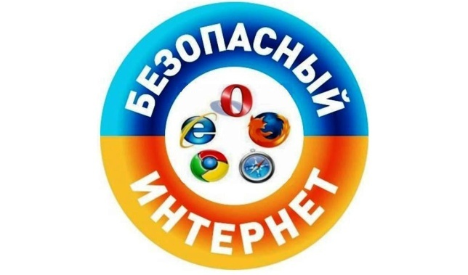
Уважаемые родители!

Будьте внимательнее к увлечениям и занятиям своего ребенка. Обращайте внимание на настроение ребенка, эмоциональные проявления, утомляемость, речевые высказывания. Контролируйте работу детей в Интернет сетях и сделайте ее полезной. Не отправляйте детей в «свободное плавание» по Интернету. Старайтесь активно участвовать в общении ребенка с Интернет, особенно на этапе освоения. Информируйте ребенка о возможностях и опасностях, которые несет в себе, выберите удобную форму контроля пребывания вашего ребенка в Сети:
- Установите на ваш компьютер (антивирус и контент фильтр) и телефон (электронное приложение «Родительский контроль») ребенка необходимое программное обеспечение – как средство родительского контроля и.
- Если ваш ребенок – учащийся младших классов и остается часто дома один, ограничьте время пребывания вашего ребенка в Интернете.
- Если компьютер используется всеми членами семьи, установите его в месте, доступном для всех членов семьи, а не в комнате ребенка.
- Создавайте разные учетные записи на вашем компьютере для взрослых и детей. Это поможет не только обезопасить ребенка, но и сохранить ваши личные данные.
- Регулярно отслеживайте ресурсы, которые посещает ваш ребенок. Простые настройки компьютера позволят вам быть в курсе того, какую информацию просматривал Ваш ребенок.

